فعاليات اليوم الأول و الثاني للامتحان الاكلينيكي الخاص بمادة تمريض النساء والتوليد العملي يوم الثلاثاء ٩ ديسمبر٢٠٢٥ يوم الاربعاء الموافق ١٠ ديسمبر ٢٠٢٥
تحت رعاية معالي الأستاذة الدكتورة حنان محمد ترك عميد الكلية
والأستاذة الدكتورة حنان عمارة رئيس قسم تمريض النساء والتوليد وبحضور وإشراف السادة اعضاء هيئة التدريس بالقسم
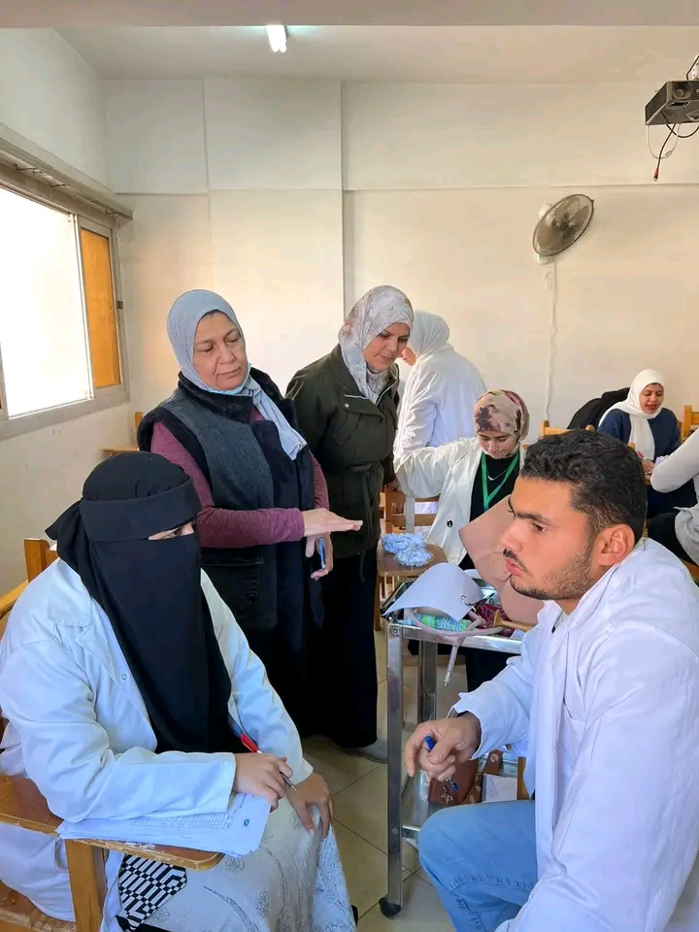
مع أطيب التمنيات بالنجاح والتوفيق

